План работы
МУ «Управление образования» на декабрь месяц 2013г.

Зимние каникулы с 29.12.2013г. по 09. 01.2014г.
Дата |  | Мероприятия |  |  |  | Начало | Ответственные
02.12. |  | Всемирный День борьбы со СПИДом |  |  |  | ОУ | Руководители ОУ
02.12. |  | РМО учителей технологии |  |  |  | 10.00 СОШ № 2 | Писарева Е.Ф.
04.12. |  | ПДС заместителей по ВР |  |  |  | 11.00 УО | Давыдова Е.В.
04.12. |  | РМО учителей иностранного языка |  |  |  | 10.00 КСОШ № 1 | Антропова Н.А.
04.12. |  | Гандбол |  |  |  | 11.00 Дв. спорта | Мешалкин О.В.
05.12. |  | Заседание консультационного центра по ФГОС ДОУ |  |  |  | 10.00. УО | Беляева Н.В.
07.12. |  | Районные предметные олимпиады по английскому языку, немецкому языку, ОБЖ, информатике |  |  |  | 10.00 КСОШ № 1 | Тройнина В.И.,  Давыдова Е.В.,  Мордовских Е.П.
09.12.,  16.12. |  | Прием документов по программе «Обеспечение жильем молодых семей» |  |  |  | 14.00 – 16.00 УО | Беляева Н.В.
11.12. |  | Баскетбол юноши (I группа) |  |  |  | 10.30 Дв. спорта | Мешалкин О.В.
11.12. |  | Антинаркотическая акция «Скажи жизни - ДА» |  |  |  |  | Потрепалова Н.А.,  Сырникова О.С.
12.12. |  | Торжественные мероприятия, посвящённые 20 - летию Конституции Российской Федерации |  |  |  | ОУ | Руководители ОУ
13.12. |  | Спортивная олимпиада «На встречу Сочи - 2014» |  |  |  | Дворец спорта | Беляева Н.В., Щербакова Т.П.
13.12. |  | Совещание с молодыми специалистами |  |  |  | 14.00. УО | Давыдова Н.В.
18.12. |  | РМО воспитателей, социальных педагогов КОЦ, воспитателей ГКП |  |  |  | 10.00  д/с «Аленушка» | Неклюдова А.А.
18.12. |  | Осмотр и освидетельствование детей Катайского района с ОВЗ. Динамический контроль обучающихся по программам VII, VIII в. и детей - инвалидов в режиме интеграции (Шадринская ПМПК). |  |  |  | 9.00 КСОШ № 1 | Галунчикова Г.Ф.
18.12 |  | Баскетбол девушки (I группа) |  |  |  | 10.30 Дв. спорта | Мешалкин О.В.
27.11. |  | Совещание директоров |  |  |  | 10.00 УО | Свежинина Н.И.
11.12. |  | Антинаркотическая акция «Скажи жизни - ДА» |  |  |  |  | Потрепалова Н.А.,  Сырникова О.С.
16.12.- 21.12 |  | Мониторинг уровня читательских навыков обучающихся 4-х классов |  |  |  |  | Галунчикова Г.Ф
23.12-30.12 |  | Новогодние мероприятия |  |  |  |  | Руководители  ОУ и ДОУ
В течение месяца |  | Заочный фестиваль педагогических идей «Открытый библиотечный урок» |  |  |  |  | Галунчикова Г.Ф.
В течение месяца |  | Заочный фестиваль педагогических идей воспитателей ГПД «Открытое занятие» |  |  |  |  | Галунчикова Г.Ф.
В течение  месяца |  | Выставка юных художников «Рисуем зимние забавы» |  |  |  |  | Мясникова И.В.
В течение месяца |  | Школьный тур олимпиады «Знатоки ПДД» |  |  |  |  | Руководители ОУ
В течение  месяца |  | Исполнение Федерального закона № 120 «Работа с трудными подростками и семьями, оказавшимися в социально - опасном положении» |  |  |  |  | Потрепалова Н.А.
Запрашиваемая отчетная информация.
До 04.12. |  | Отчет по результатам проведения анонимного анкетирования по раннему выявлению наркопотребителей среди учащихся 8-х - 11-х классов МКОУ |  |  |  |  | Ильиных Т.В.
До 13.12. |  | Список обучающихся для осмотра специалистами ПМПК (по форме) |  |  |  |  | Галунчикова Г.Ф.
До 13.12. |  | Список выпускников 9-х, 11-х классов по форме: |  |  |  |  | Тройнина В.И.
№  п/п | Ф.И.О. |  |  | Дата рождения | Данные паспорта (серия, номер)
До 15.12. |  | Материалы в районную газету « Мой любимый детский сад». Тема номера «Учим детей правильно говорить». |  |  |  |  | Неустроева Н.В.
До 15.12. |  | Статью в газету «Мы» |  |  |  |  | Потрепалова Н.А., Беляева Н.В.
До 18.12. |  | Списки отличников |  |  |  |  | Тройнина В.И.
До 25.12 |  | Отчет о реализации государственной молодежной политики Катайского района за IV кв.2013г. |  |  |  |  | Потрепалова Н.А.
До 25.12. |  | Годовой статистический отчет «85 – К» МКДОУ |  |  |  |  | Беляева Н.В.
До 27.12. |  | Анализ мониторинга уровня читательских навыков (по форме) |  |  |  |  | Галунчикова Г.Ф.
До 30.12. |  | Отчеты школ по итогам I полугодия (по форме) |  |  |  |  | Тройнина В.И.
Тематические проверки
11.12 - 17.12. |  |  | Комплексная проверка МКДОУ Детский сад «Рябинка» с.В.Ключи |  |  |  | Беляева Н.В.
В течение месяца |  |  | Организация учебного процесса в соответствии с требованиями ФГОС НОО во вторых - третьих классах |  |  |  | Галунчикова Г.Ф.
В течение  месяца |  |  | Организация горячего питания в ОУ района |  |  |  | Столбова Т.В.
В течение  месяца |  |  | Качество подготовки обучающихся 9-х классов по русскому языку (МКОУ «Вечерняя ООШ», «МКОУ «Верхнетеченская СОШ», МКОУ «Верхнеключевская СОШ»);  11-х классов по математике, информатике (МКОУ «СОШ №2», МКОУ «Ильинская СОШ») |  |  |  | Тройнина В.И.
В течение месяца |  |  | Организация методической работы с молодыми специалистами в ОУ |  |  |  | Давыдова Н.В.
В течение месяца |  |  | Соответствие официальных сайтов образовательных учреждений нормам Постановления Правительства РФ «Об утверждении Правил размещения на официальном сайте в образовательной организации в информационно – телекоммуникационной сети «Интернет» и обновления информации об образовательной деятельности» |  |  |  | Мордовских Е.П.

Начальник управления образования 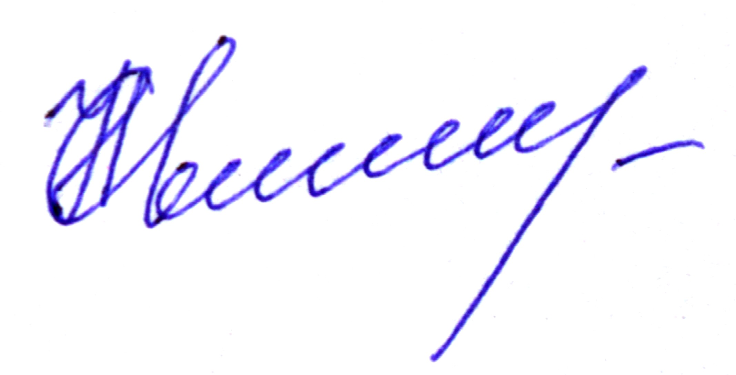 Н.И.Свежинина

